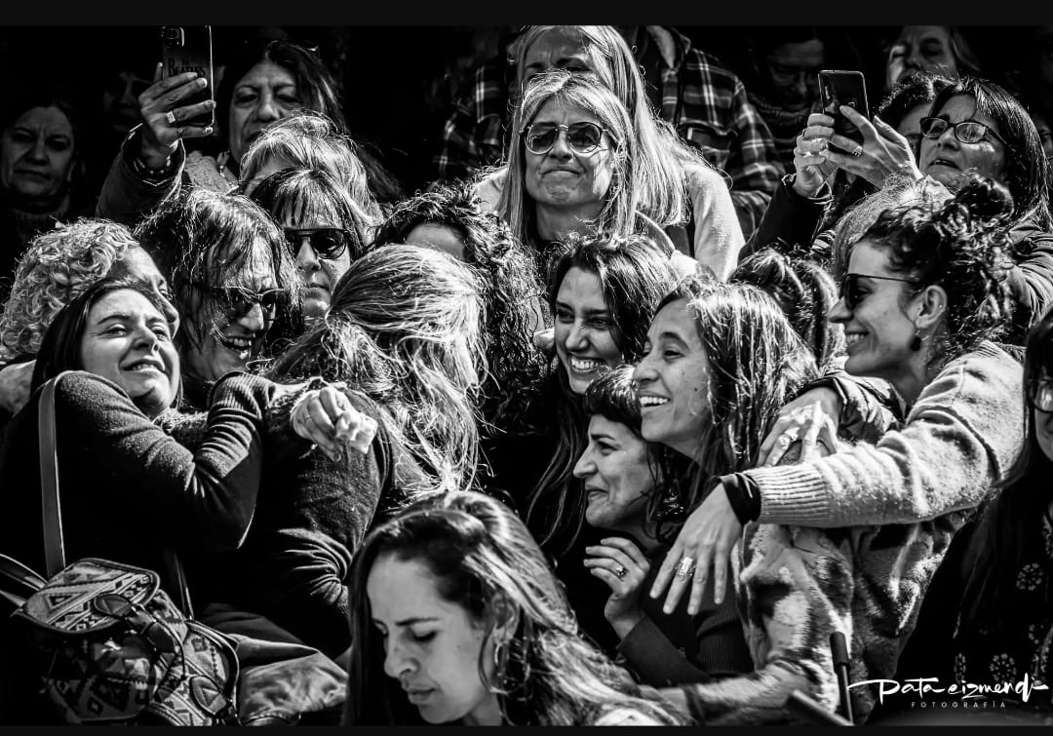

Más izquierda, más feminismos

Por colectivo Mate Amargo(*)

Hace algunas semanas, en el marco del día del comité de base, se realizó el festejo del aniversario de fundación de La Comité, con una asamblea de trabajo donde se invitó a intercambiar sobre “¿Qué fuerza política queremos?, ¿qué debates se tornan urgentes, en torno a la redistribución y el reconocimiento?, ¿qué innovaciones requiere y qué óptica integral, de modo de no caer en lecturas exclusivamente productivistas o desarrollistas?, ¿qué aspectos debemos considerar en relación a los cuidados? ¿cómo pensarlos desde una óptica que supere la “mayor productividad” de las mujeres, que abarque la dimensión del tiempo y la corresponsabilidad?, ¿qué diálogo debe tener la fuerza política del FA con los movimientos sociales?, y ¿el gobierno?, y ¿las feministas?”
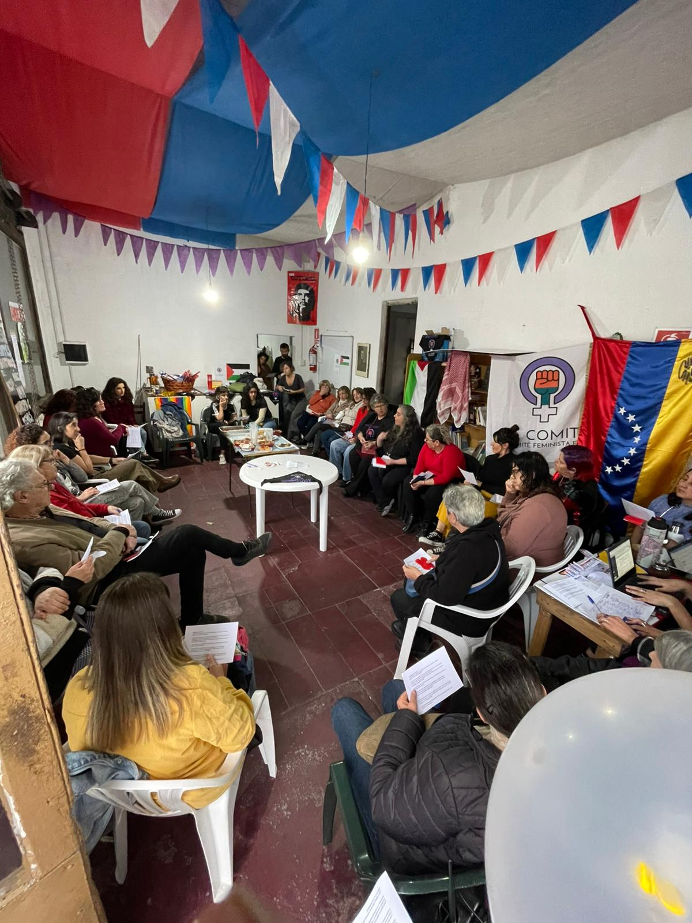

Para movilizar la palabra se trabajó a partir de dinámicas que permitieran la circulación de las participaciones y un proceso de profundización en el abordaje de las temáticas.
Las compañeras presentaban, en sus redes sociales, de esta forma la actividad:
“Hace 7 años con un grupo de compañeres conformábamos La Comité.
Nos animaban las ansias de militar y construir Frente Amplio con perspectiva feminista. Mucho pasó desde ese momento. Encuentros y desencuentros, entre nosotres y con la fuerza política.
Hoy seguimos caminando con la misma pasión y rodeadas de compañeres que nos cobijan con amor del bueno, ese que no precisa camuflarse y que ayuda a crecer.
Acá estamos y desde ahí construimos, con firmeza, a veces más cerca de la orgánica y por momentos más lejos, intentando buscar esos rinconcitos por el que se cuela la militancia feminista.
Un paso a la vez, haciendo parte de la historia que nos toca, procurando ser puerta de entrada a la militancia partidaria, siempre abrazando la llegada de nuevxs compas, sin más ambiciones que construir +feminismo, +Frente Amplio!”

A partir del intercambio surgido del encuentro se genera una declaración, en base a la preocupación por las desigualdades que se entienden como urgentes, las necesidades básicas de gran parte de la población no pueden esperar, el presupuesto que refuerce o ponga en marcha un programa de atención a los problemas de violencia basada en género y generaciones.

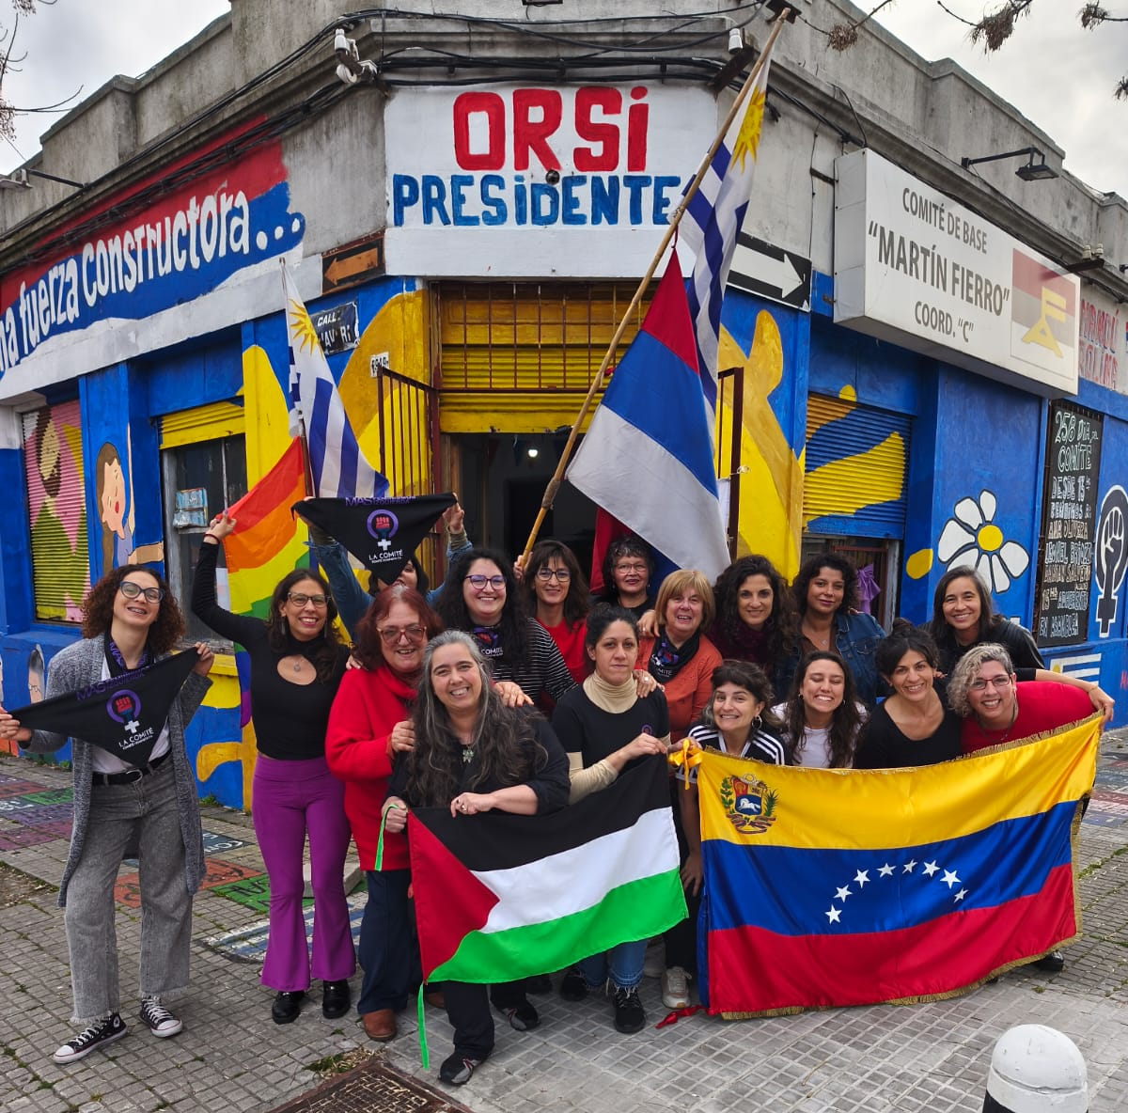

Y EL 99%, ¿QUÉ?

La Comité Feminista Frenteamplista declara su apoyo a avanzar en la propuesta impositiva del PIT CNT, del 1% al 1% más rico.
Nuestro último Congreso programático resolvió la propuesta que presentamos a la ciudadanía en las elecciones nacionales, allí se expresa:
“Avanzar en la transformación del sistema tributario, reduciendo impuestos al consumo y fortaleciendo la imposición a la renta, el gran capital y el patrimonio, con el criterio de progresividad. Con el objetivo de avanzar en la reducción de la desigualdad, estudiar las formas para incrementar el aporte fiscal por concepto de dividendos y utilidades, así como los patrimonios y las transferencias patrimoniales de muy alto porte y los depósitos en el exterior. Las modificaciones en la política tributaria tendrán como concepto que paguen más los que tienen más riqueza y más ingresos, aliviando la carga tributaria sobre los que menos tienen. Se propone como objetivo la reducción del IVA a los bienes y servicios de primera necesidad, tendiendo a un IVA personalizado"; (Bases Programáticas 2025-2030, pág. 29 www.frenteamplio.uy)

Entendemos que la propuesta en discusión implicaría una forma de Impuesto al Patrimonio, con un mínimo no imponible que podría establecerse en el millón de dólares, y por tanto con un importante impacto en las estructuras redistributivas y con potencial recaudatorio que permitiría satisfacer necesidades urgentes. En el marco de una nueva discusión presupuestal, donde nuestro gobierno intenta avanzar con los partidos de la oposición en los acuerdos necesarios para dar solidez a las propuestas presentadas, queremos marcar con firmeza que debemos velar por nuestro Pueblo más vulnerado.
¡¡¡La causa de los Pueblos no admite la menor demora!!!

Carrousel de fotos
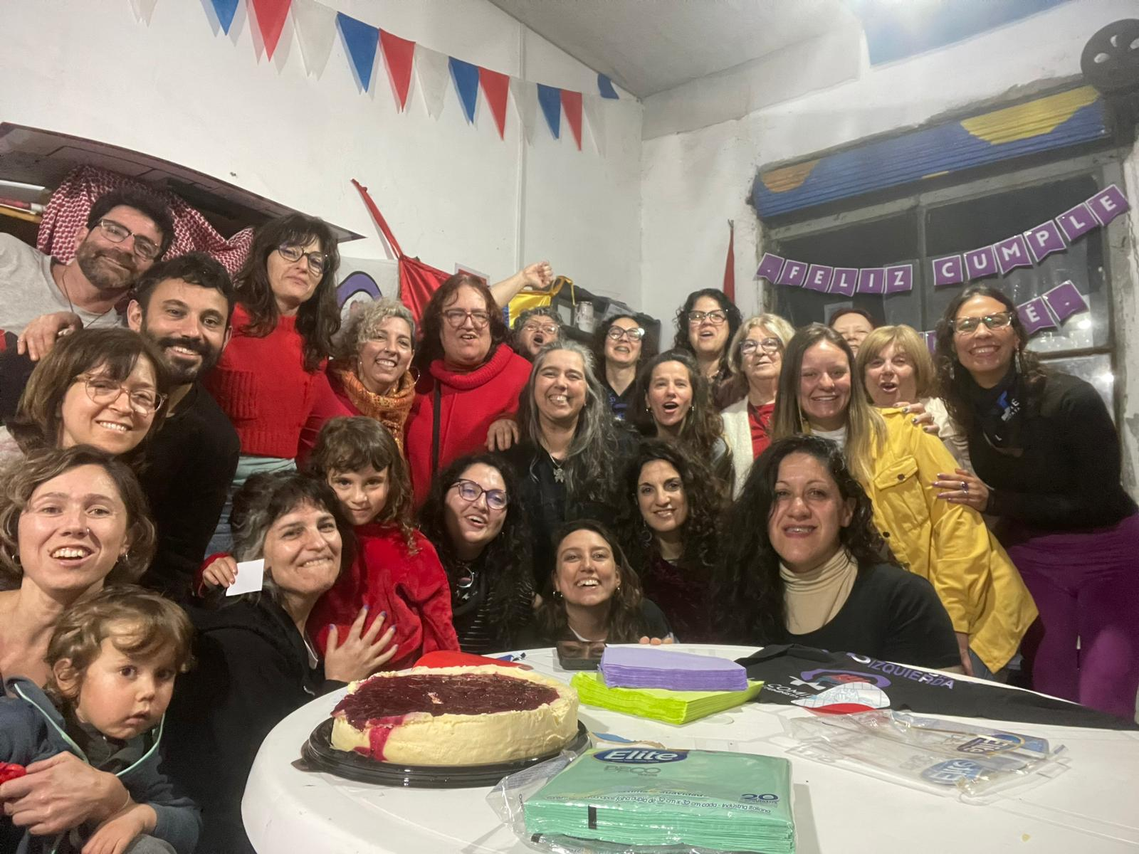

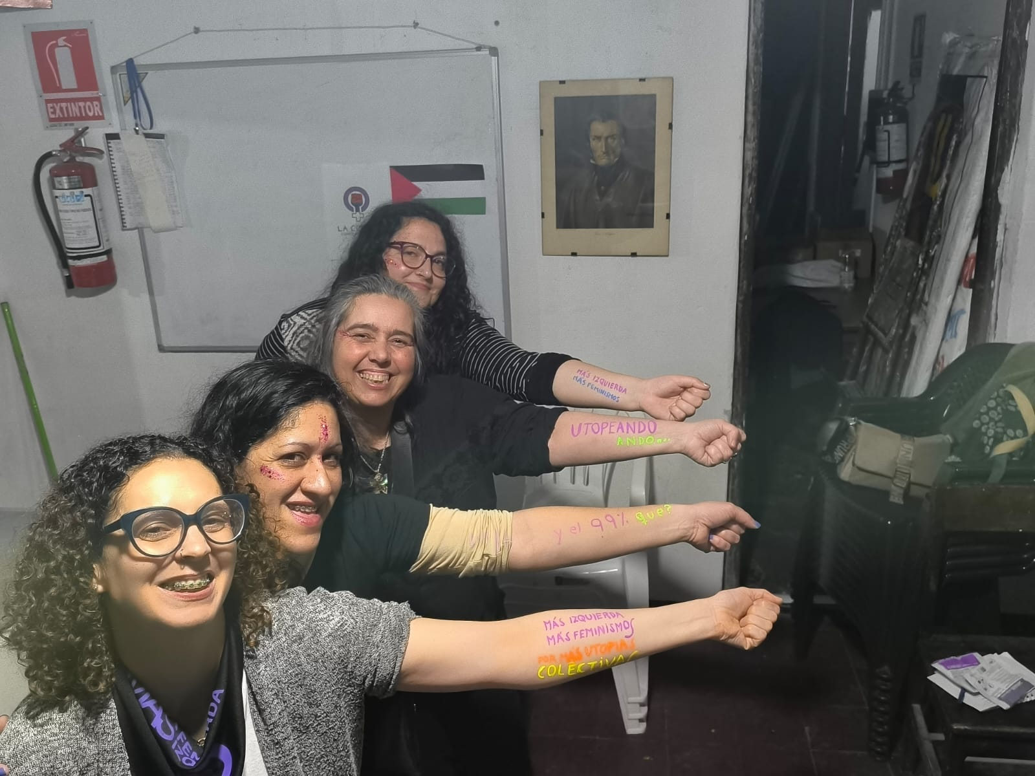

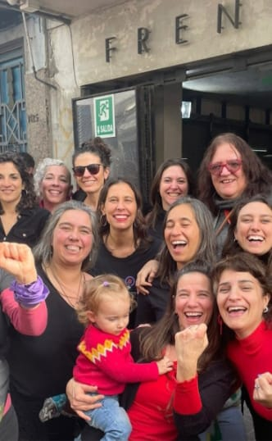
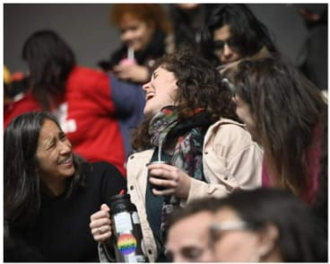

(*) Colectivo Mate Amargo es un Colectivo integrado por las y los compañeros que construimos a diario este medio de comunicación alternativo.

Fotografía de portada gentileza Pata Eizmendi
Fotografías de artículo archivo La Comité
Textos citados: declaraciones y publicaciones La Comité

